ФАКУЛЬТЕТ | Информатика и системы управления
КАФЕДРА | Защита информации

ОТЧЕТ
о лабораторной работе № 1.2

«Линейные программы »

Выполнил | студент группы ИУ10-39 |  |  |  | И.М. Устинов
 | (группа) |  | (подпись) |  | (И.О. Фамилия)
Проверил | ассистент кафедры ИУ10 |  |  |  | М.А. Наткин
 |  |  | (подпись) |  | (И.О. Фамилия)

Содержание

Содержание
Постановка задачи 3
Теоретическая часть 3
Листинг программы 3
Результат работы программы 3
Список использованной литературы и материалов 4

Постановка задачи
Написать программу для расчёта по заданным формулам, предварительно подготовив тестовые примеры с помощью калькулятора.
Формулы:
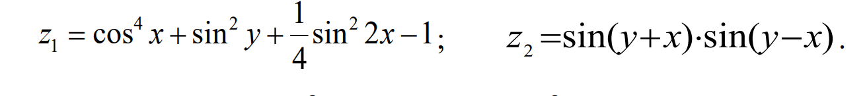

Теоретическая часть
При вычислении подобных выражений необходимо анализировать область допустимых значений аргументов. В данном случае обе формулы определены для любых значений ɑ, так как не содержат деления на 0 или недопустимых операций.
Для математических вычислений в Python используется модуль math. В данной работе импортируются функции: cos,sin,pi,sqrt.

Листинг программы
Исходный код программы (листинг) размещен в репозитории GitHub
https://github.com/warofconnection/BMSTU_Python_UstinovIM

Результат работы программы
Результатом работы программы является вывод на экран значение для z1 и z2(рис.1).
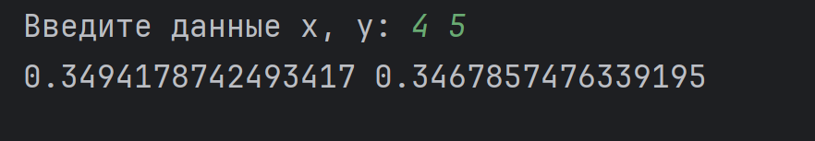Рис. 1(Результат работы программы)

Список использованной литературы и материалов
- Иванова Г.С. Основы программирования: учебник для вузов. – 4-е изд., стер. – М: изд-во МГТУ им. Н.Э. Баумана, 2007. – 416 с.: ил. (Сер. «Информатика
в техническом университете».)
- Брюс М. Ван Хорн II, Куан Нгуен. PyCharm: профессиональная работа
на Python / пер. с англ. И.Л. Люско. – М.:ДМК Пресс, 2024. – 618 с.: ил.
- Welcome to python.org. — Текст : электронный // The official home of the Python Programming Language : [сайт]. — URL: https://www.python.org/
- Git. — Текст : электронный // Git : [сайт]. — URL: https://git-scm.com/
- GitHub. — Текст : электронный // GitHub : [сайт]. — URL: https://github.com/
- PyCharm: The only Python IDE you need. — Текст : электронный // JetBrains: Essential tools for software developers and teams : [сайт]. — URL: https://www.jetbrains.com/pycharm/

